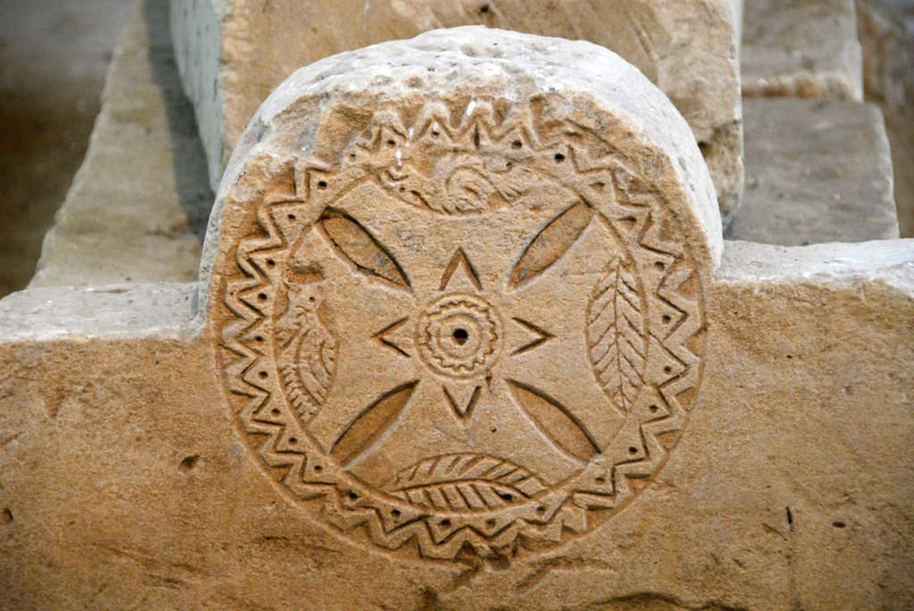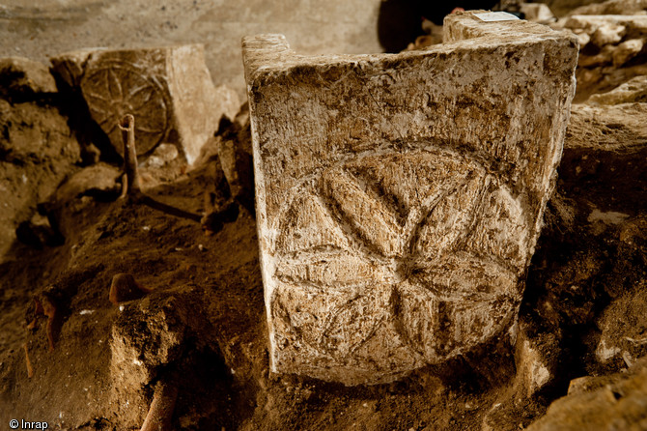

Panneau de pied d'un sarcophage **mérovingien** décoré d'une **rosace**